
Пенсионный фонд Российской Федерации
Государственное учреждение
Управление Пенсионного фонда РФ в г. Нягани
Ханты-Мансийского автономного округа – Югры
_________________________________(межрайонное)_____________________________________

06 марта 2019 года Пресс-релиз

Как решить вопросы материнского (семейного) капитала,

не выходя из дома.

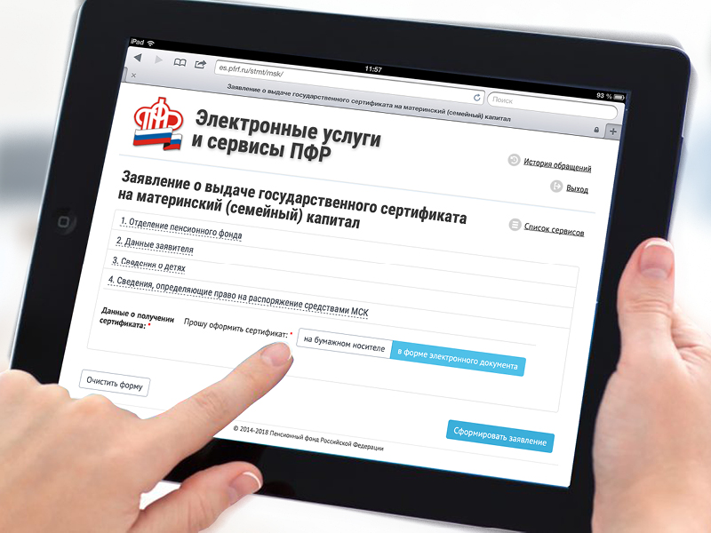

Ваш личный кабинет содержит персональные данные, получить доступ к которым сможете только Вы после регистрации на едином портале Государственных услуг.

- Зарегистрироваться на ЕПГУ (www.gosuslugi.ru)

- Подтвердить учетную запись на ЕПГУ в клиентской службе ПФР МФЦ

- Используя подтвержденную учетную запись портала государственных услуг (логин и пароль) получать государственные услуги ПФР, в том числе по материнскому капиталу, через Личный кабинет на сайте ПФР

Не выходя из дома, быстро и бесплатно в Личном кабинете на сайте Пенсионного фонда и через Единый портал государственных и муниципальных услуг (ЕПГУ) Вы можете:
- Подать заявление о выдаче государственного сертификата на МСК;
- Подать заявление о распоряжении средствами МСК;
- Получить информацию о размере (остатке) МСК;
- Заказать справку о размере (остатке) МСК.
___________________________________________
!  В  А  Ж  Н  О | К заявлению о выдаче государственного сертификата на МСК, о распоряжении средствами МСК, поданному в форме электронного документа, гражданину необходимо будет представить документы личного хранения в территориальный орган ПФР (в срок не более пяти рабочих дней с момента поступления заявления в ПФР).  Рекомендуем запланировать визит в удобное для Вас время с помощью электронного сервиса предварительной записи или позвонить по телефону 52843.  в Личном кабинете на сайте ПФР  можно:  - Записаться на прием, заказать документы  - Получить консультацию специалистов ПФР

Пресс-служба ГУ-УПФР в г. Нягани (межрайонное)

